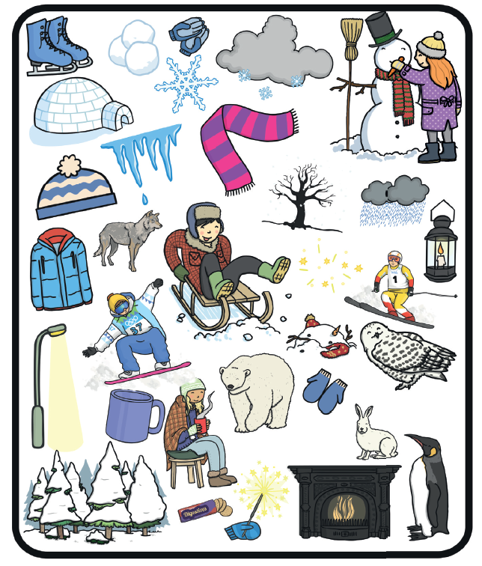
Imenujte crteže (slike) koje vidite u okviru. Prvo neka roditelj prstom pokaže na sliku te ju zatim imenuje.
Ovisno o mogućnostima, tražite od djeteta da prstom pokaže imenovani pojam.

